**КГУ «Общеобразовательная школа села Успеноюрьевка отдела образования по Бурабайскому району управления образования Акмолинской области»**

**Сборник опытов**

**«Домашняя кухня – химическая лаборатория»**

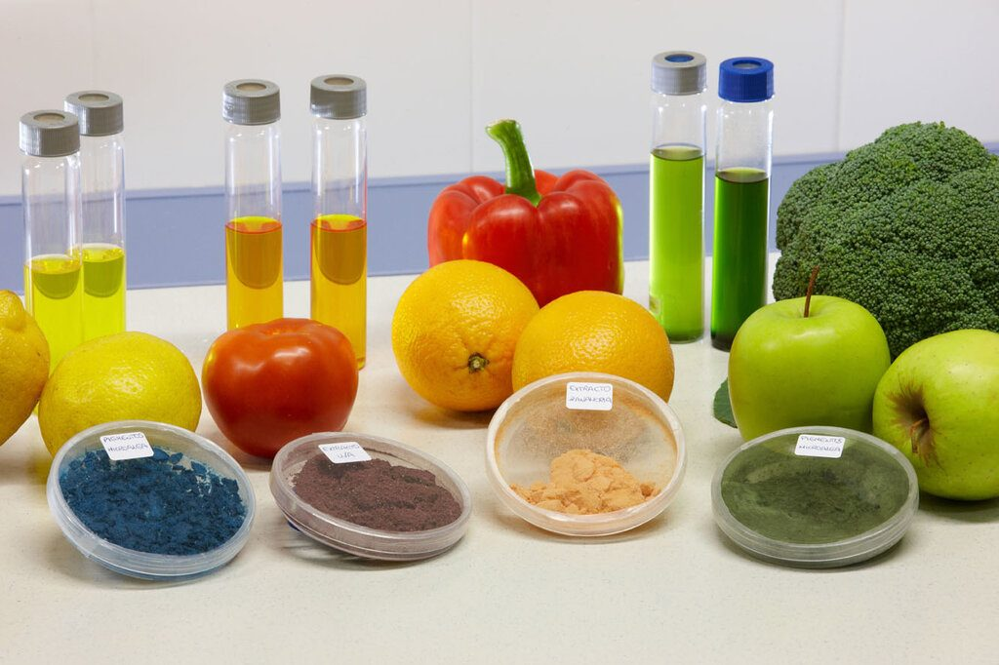

**2022**

**Аннотация**

В данном сборнике представлены химические опыты с веществами и продуктами, которые можно увидеть на кухне. В сборнике описывается методика подготовки и проведения данных опытов с иллюстрациями и объяснением результатов химических процессов.

Материалы сборника можно использовать на уроках химии, биологии, естествознания при проведении лабораторных работ при разных формах обучения, что способствует повышению интереса к самостоятельному изучению химии.

**Кухня** – это своего рода химическая лаборатория. Чтобы человек жил и двигался, ему необходима энергия, которую он получает из пищи. Важнейшие компоненты пищи – белки, жиры и углеводы. С пищей человек получает минеральные соли, витамины и воду.

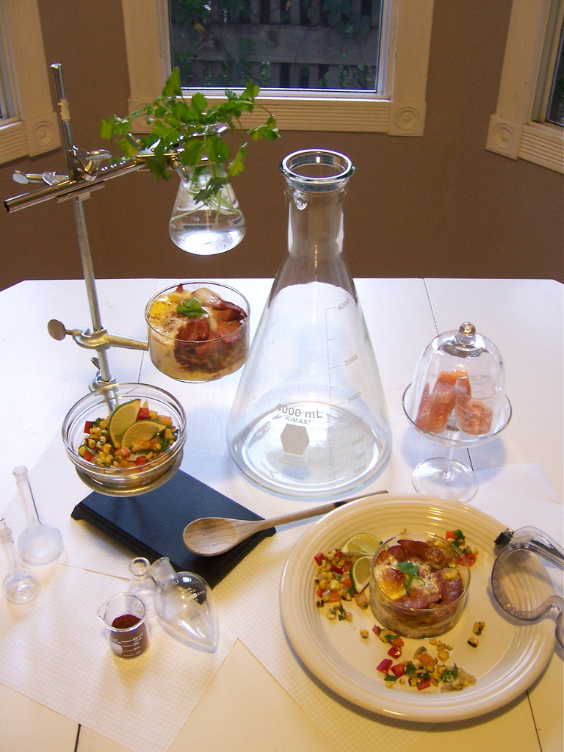

**У нас на кухне химические реактивы!**

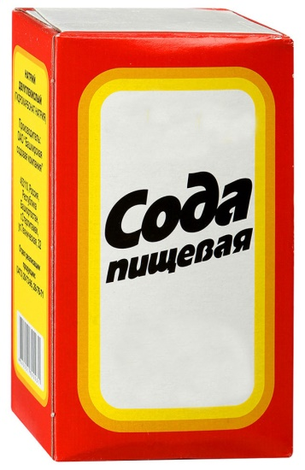

**пищевая сода – гидрокарбонат натрия**

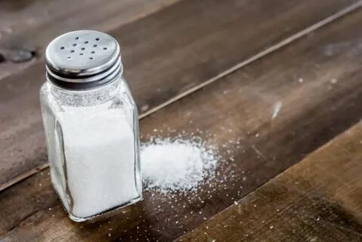

**Соль – хлорид натрия**

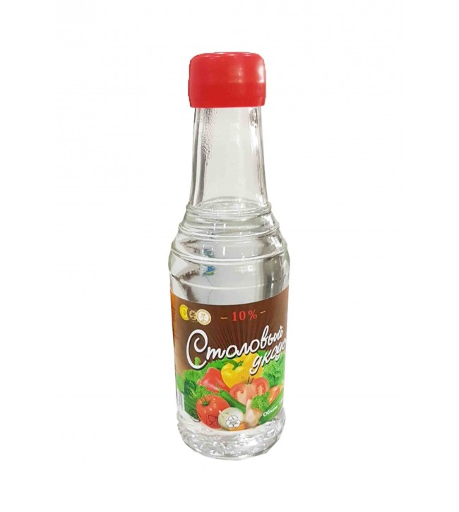

**уксус – уксусная кислота  
сахар – сахароза** 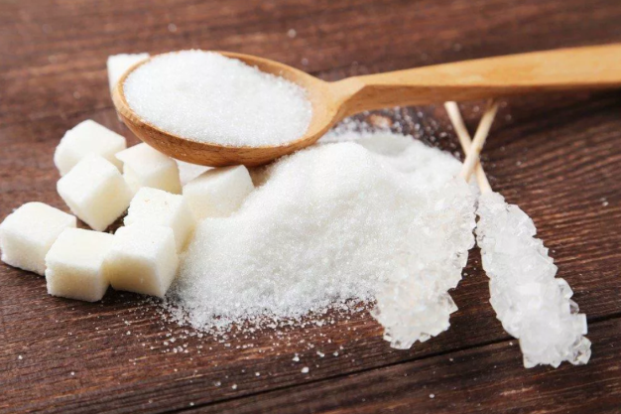

**Опыт 1. «Резиновое яйцо»**

**Необходимые материалы**: стакан, яйцо, уксус

**Ход работы:**

Используя правила техники безопасности, опустим яйцо в уксусную кислоту на 24 часа.

**Что наблюдаем:** По истечению времени яйцо по плотности становится похожим на резиновый мяч. «Резиновое» яйцо стало больше своих первоначальных размеров, так как оно впитало часть уксуса. Скорлупа яиц состоит на 90% из карбоната кальция.

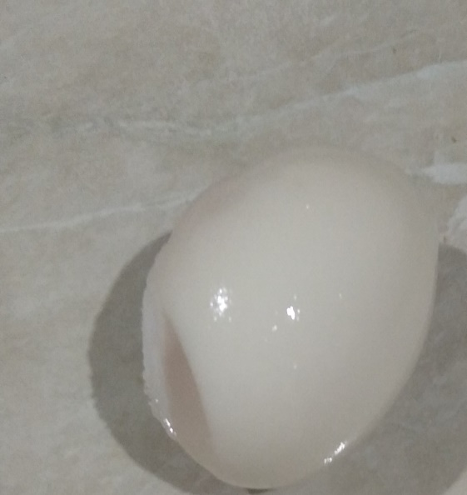

Вывод: В этом опыте происходит декальценирование яичной скорлупы.

**Опыт 2. «Содержание крахмала в различных продуктах»**

**Необходимые материалы**: йод, яблоко, картофель, банан, колбаса.

Характерной качественной реакцией на крахмал является его реакция с йодом. При взаимодействии йода с крахмалом образуется соединение включения (клатрат). В роли «молекул-хозяев» выступают молекулы амилозы, а «гостями» являются молекулы йода. При этом наблюдается синее окрашивание.

**Ход работы:**

Йод капаем на все образцы.

**Что наблюдаем:** После того, как нанесли йод видим: картофель – синеет, яблоко – слегка синеет, банан – синеет, колбаса – не синеет вообще.

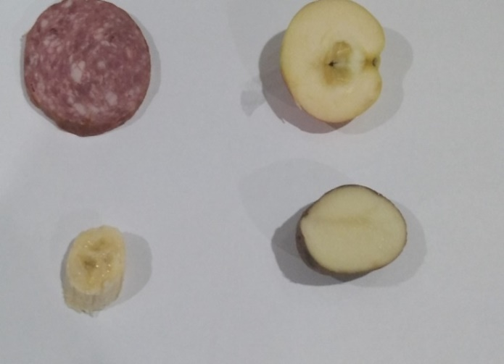

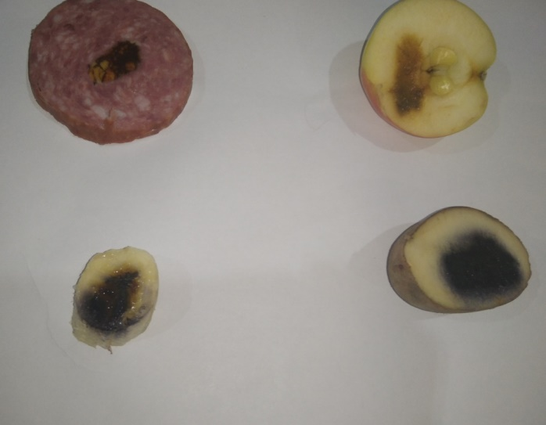

**Вывод:** Проведённый опыт, указывает на содержание крахмала в различных продуктах. Больше всего крахмала содержится в картофеле, практически отсутствует в колбасе, что означает отсутствие всяческих наполнителей.

**Опыт 3 «Невидимые чернила»**

**Необходимые материалы:** сода, ватные палочки, вода.

**Ход работы:**

Смешали треть чашки пищевой соды с третью чашки воды – получилась мутная беловатая смесь. После этого мы вяли ватную палочку, окунули её в полученную смесь и написали текст на бумаге. Дождались высыхание листа. Прошлись по листу сильно нагретым утюгом.

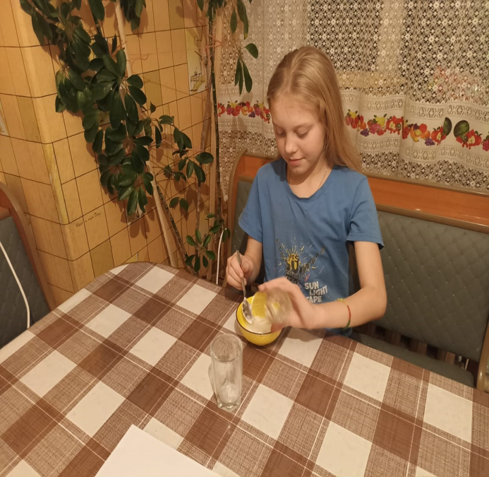

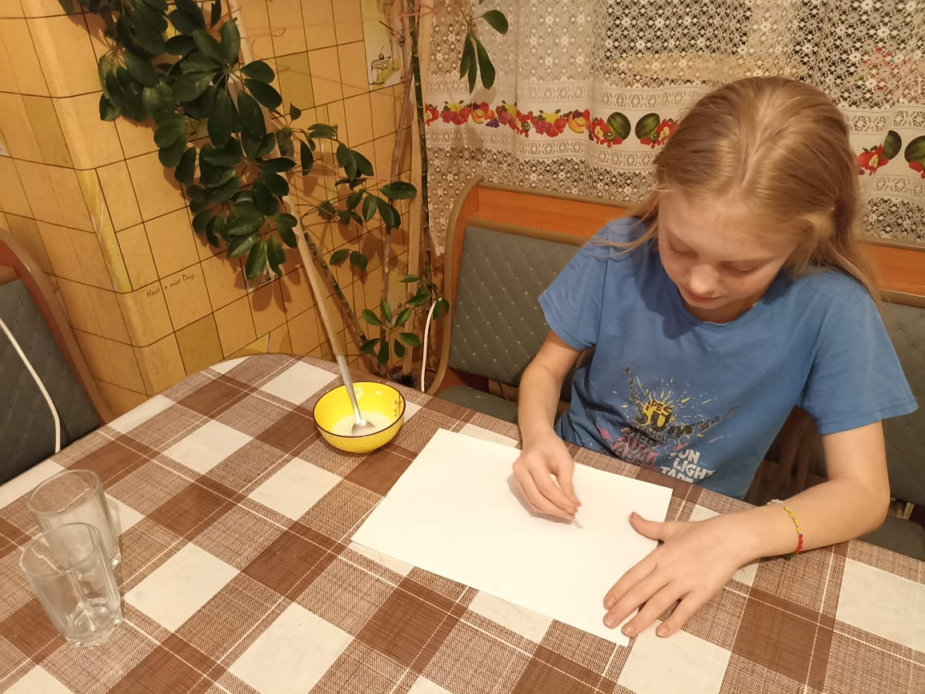

**Что наблюдаем:** Запись, которую мы написали белой мутноватой жидкостью (сода + вода) потемнела, ведь надпись из соды нагрелась куда быстрее, чем лист бумаги.

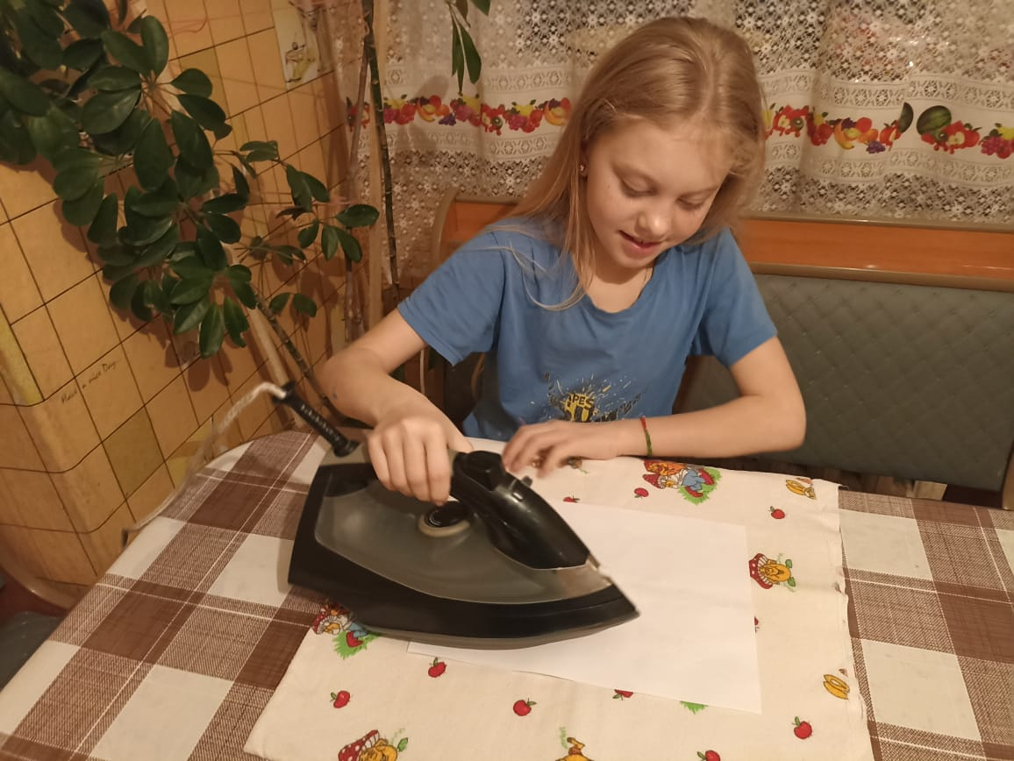

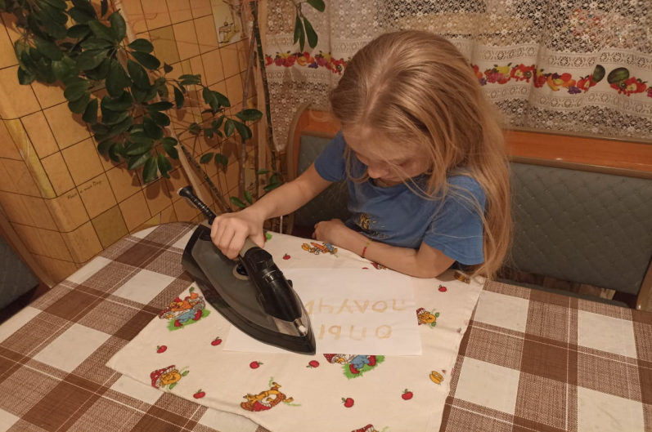

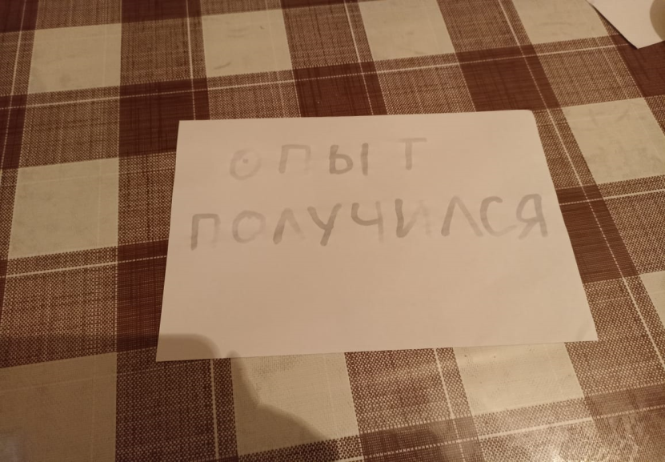

**Вывод:** Именно такой технологией написания текста можно создавать секретные послания для квест-игр.

**Опыт 4 «Апельсиновый взрыв»**

**Необходимые материалы:** воздушный шарик и свежая апельсиновая кожура.

**Ход работы:**

Сначала надули шарик посильнее, чтобы шарик хорошо растянулся, и его оболочка была, соответственно, тоньше. Затем срезали с апельсина кожуру (цедру) и выжали из кожуры несколько капель сока прямо на шарик.

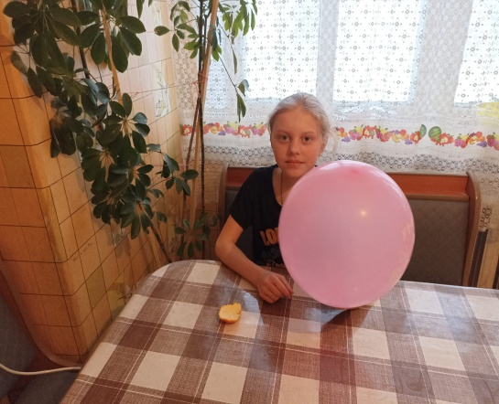 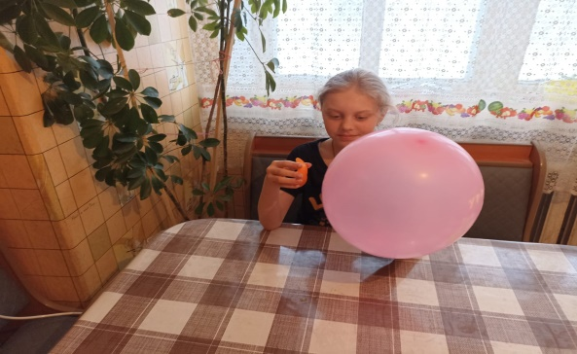

**Что наблюдаем:** Когда капельки из цедры попали на шарик – он лопнул.

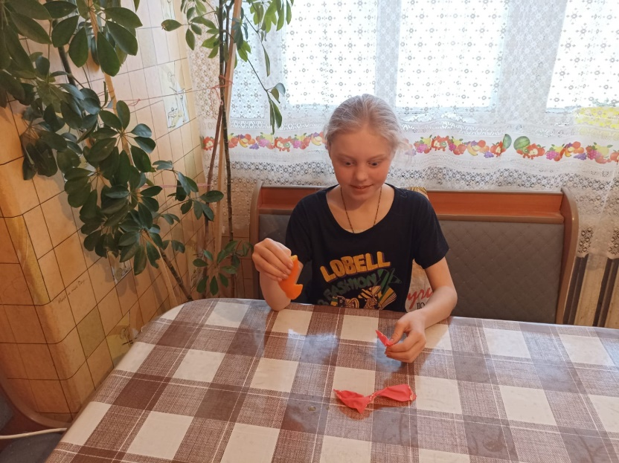

**Вывод:** В апельсиновой кожуре содержится эфирное масло, лимонен. Он растворяет резину, натуральный каучук, латекс. Когда лимонен попал на шарик (сделанный из латекса), он растворил резиновую оболочку шарика, шарик лопнул. Данный опыт можно применять на уроках химии при изучении органических растворителях и полимеров.

Опыт 5 «Цветные опыты»

**Необходимые материалы:** нашатырный спирт, раствор медного купороса, раствор марганцовки, столовый уксус, перекись водорода, две пустые стеклянные ёмкости.

**Ход работы:**

1. В пустой стакан налили 50 г раствора медного купороса (голубой цвет) и капнули буквально пару капель прозрачного нашатырного спирта.

**Что наблюдаем:** голубая жидкость тут же превращается в жидкость тёмного цвета.

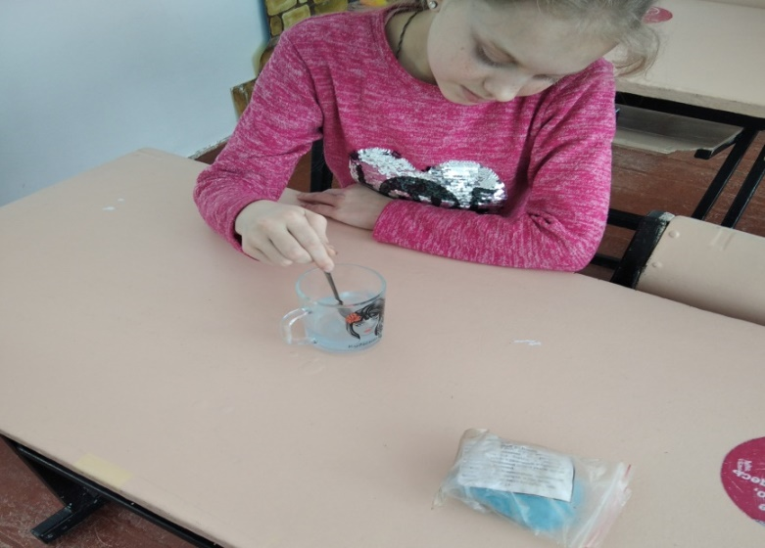

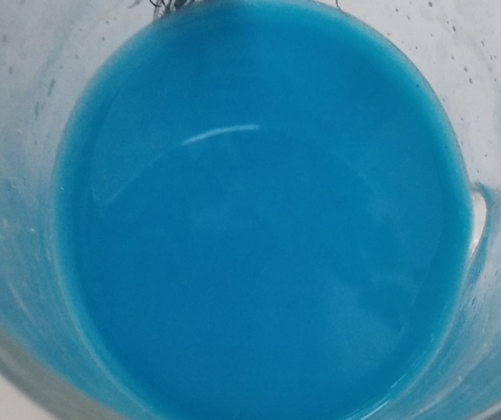

1. Налили в пустой стакан 50г раствора марганцовки (ярко малиновый цвет). В раствор добавили 1 чайную ложку уксуса (прозрачный цвет).

**Что наблюдаем:** жидкость окраски не поменяла – всё такая же ярко-малиновая. Затем добавили в неё две чайные ложки перекиси водорода. Прямо у нас на глазах жидкость начнёт светлеть. И уже буквально через минуту в стакане стала кристально-прозрачная вода.

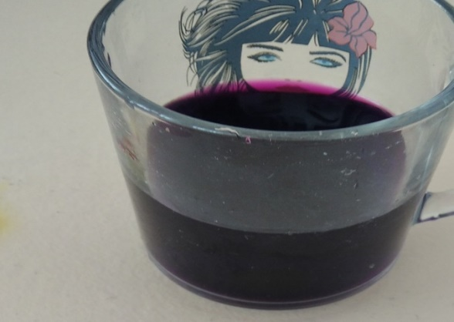 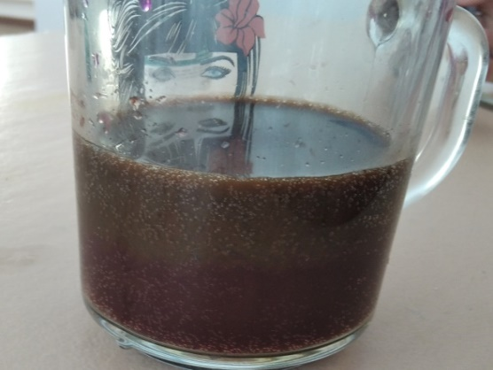

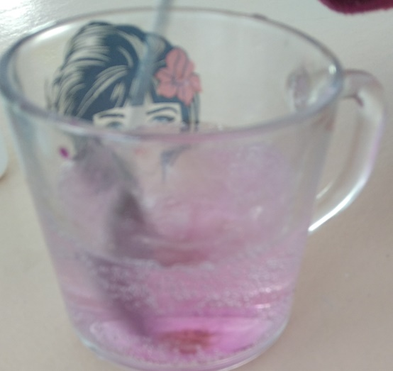 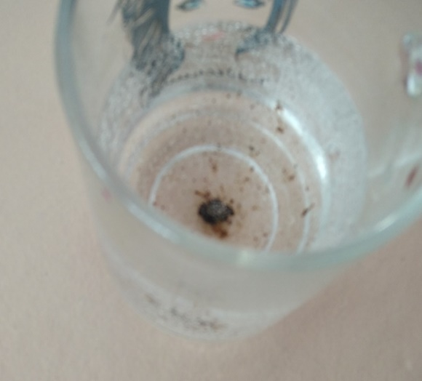

**Вывод:** в первой реакции при взаимодействии медного купороса с раствором аммиака (нашатырный спирт), образуется сульфат тетраамминмеди (II) и вода, где сульфат тетраамминмеди (II) и образует синий цвет.

Во второй реакции между перманганатом калия и уксусной кислотой не идёт, поэтому при добавлении раствора перекиси водорода, мы наблюдаем обесцвечивание раствора. Продуктами реакции является ацетат, марганца, ацетат калия, кислород и вода. Данным способом можно выводить пятна марганцовки на одежде. Этот опыт можно использовать на уроках химии при изучении признаков химических реакций, органических кислот и окислительно-восстановительных реакций.

**Опыт 6 «Улучшение пламени спички»**

**Необходимые материалы:** консервная банка, картон, спички, трубочка, перманганат калия.

**Ход работы:**

Сначала мы растворили перманганат калия в воде и затем налили получившийся раствор в пустую консервную банку, поставили на огонь. После того как раствор начал кипеть, накрыли картоном (круглой формы с отверстием по центру) банку с кипящим раствором и засунули трубочку из под сока в сделанное отверстие. Затем мы зажгли спичку, начали подносить к концу трубочки.

**Что наблюдаем:** При поднесении горячей спички к трубочке, пламя спички увеличилось, а при отдалении пламя спички становилось стандартным.

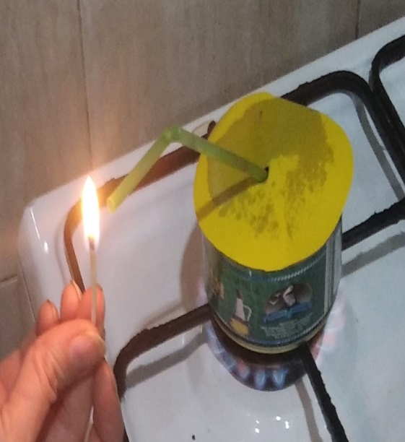 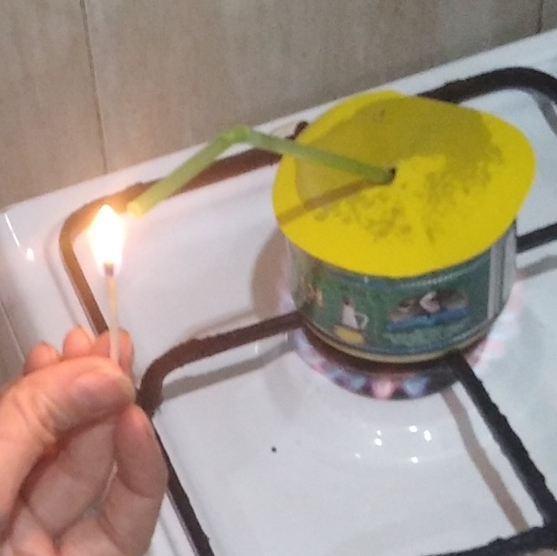

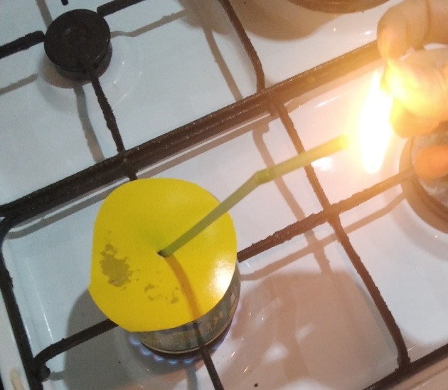

**Вывод:** при нагревании перманганат калия начинает разлагаться на магнат калия, оксид марганца (IV) и кислород. Когда мы поднесли горящую спичку к трубочке, пламя спички увеличивалось. Это говорит о том, что через трубочку выделяется кислород. Качественная реакция на кислород. Этот опыт можно использовать на уроках химии при изучении реакции разложения, кислорода и газообразных веществ.

**Опыт 7 «Проверка на щёлочь»**

**Материалы:** «Ушастый нянь», мыло для кухни, хозяйственное мыло, лакмусовая бумага.

Мы выбрали три вида мыла, которые используем чаще всего. С помощью индикаторной бумаги мы исследуем их. Провели этот эксперимент самостоятельно.

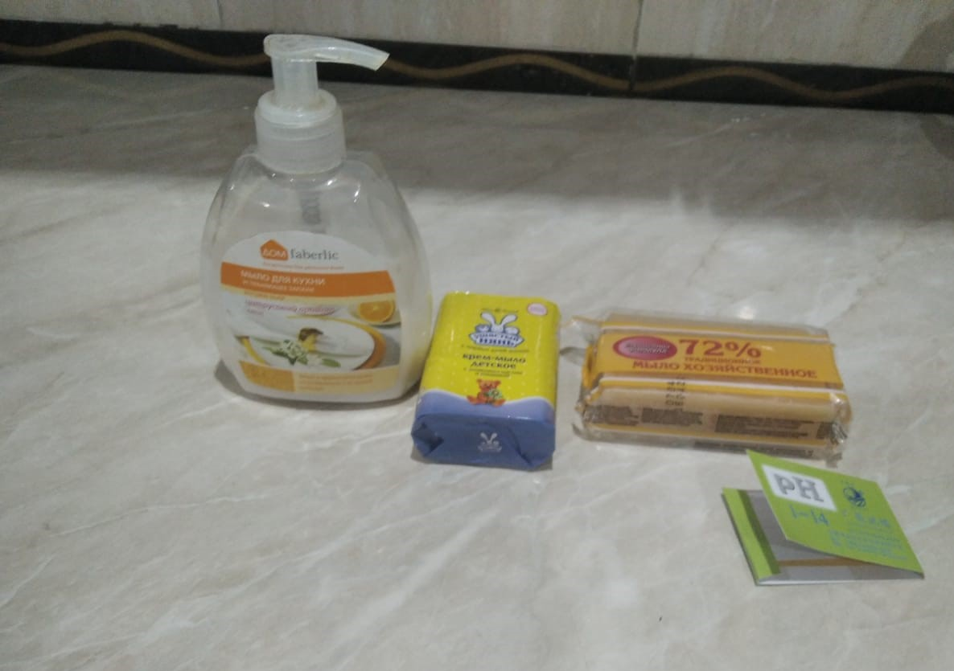

**Ход работы:**

Для этого мы взяли три полоски лакмусовой бумаги и три образца мыла, опустили на размоченное в воде мыло. Дождались окрашивание индикатора.

**Что наблюдаем:**

Результаты измерения щёлочи в различных образцах мыла представлены в таблице.

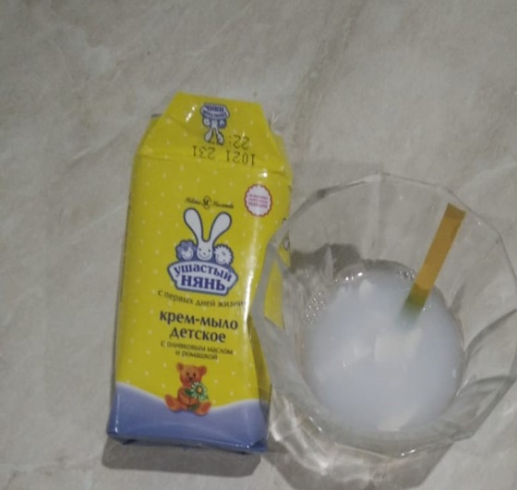 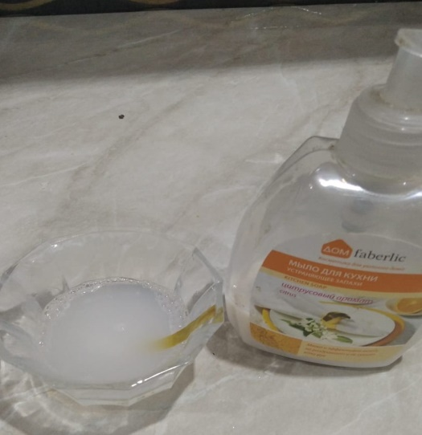

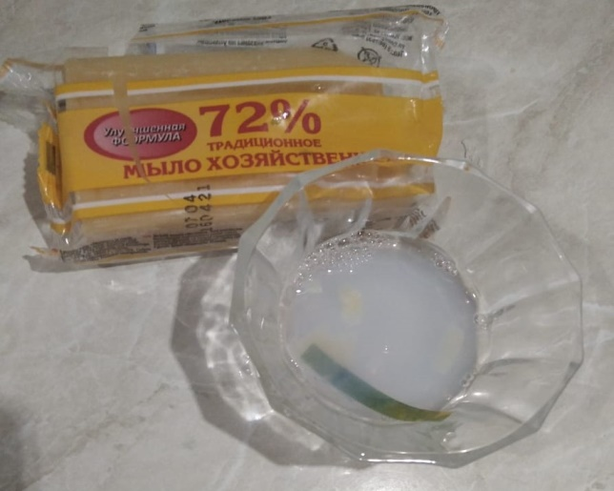

Таблица – Содержание щёлочи в мылах.

|  |  |  |
| --- | --- | --- |
| Название мыла | рН | Среда |
| Ушастый нянь | 8 | Слабощелочная |
| Мыло для кухни | 7 | Нейтральная |
| Хозяйственное мыло | 10 | Щелочная |

**Вывод:** Из анализа таблицы мы видим, что подходит мыло

**Опыт 8 «Экопластик»**

**Необходимые материалы:** стакан молока 3,2%, марля, воронка, столовая ложка, миска, уксус 9%, форма для выпечки, краситель.

**Ход работы:**

Для начала мы подогрели молоко, чтобы оно стало горячим (не доводили его до кипения). Вылили молоко в миску и добавили столовую ложку уксуса с красителем. Затем тщательно размешали полученную смесь. Через некоторое время мы увидели, что в миске появляются комочки похожие на творожные хлопья. Затем мы взяли пустой чистый стакан, на него положили воронку и сверху марлю, сложенную в два слоя. Вылили смесь из миски на марлю. Затем мы взяли пустой чистый стакан, на него положили воронку и сверху марлю, сложенную в два слоя. Вылили нашу смесь из миски на марлю. Тщательно отжали в марле нашу смесь. В марле у нас осталось только сухое вещество (чем-то напоминающее сухой творог). Собрали получившееся сухое вещество, плотно его сжали в одну массу и выложили в форму для выпечки. Поставили форму в холодильник на 48 часов.

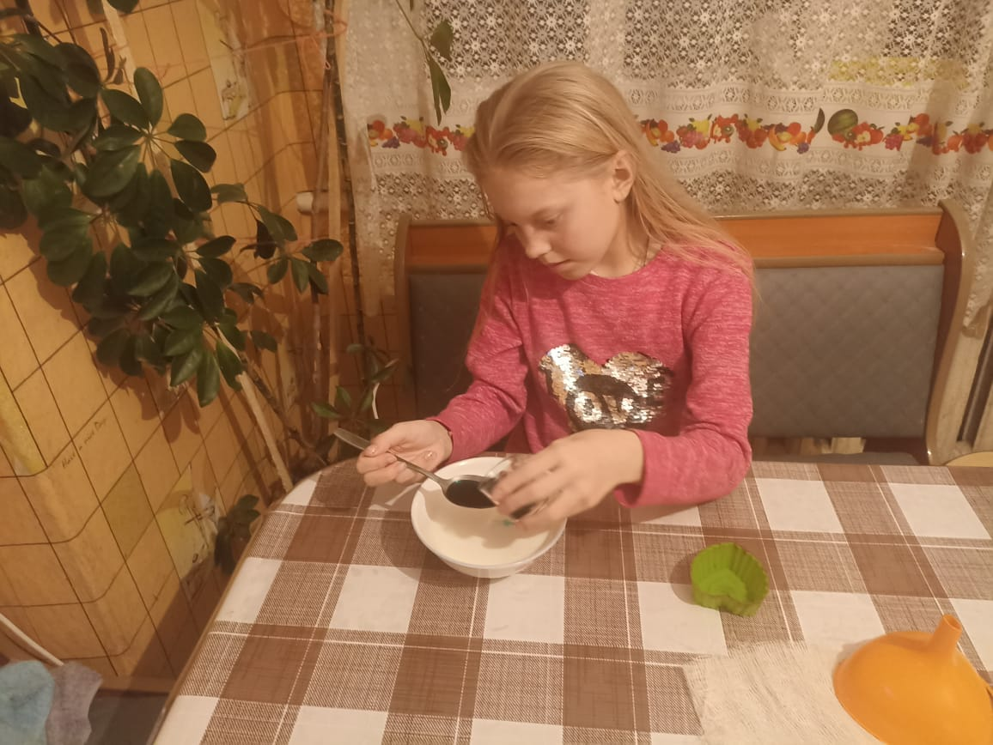

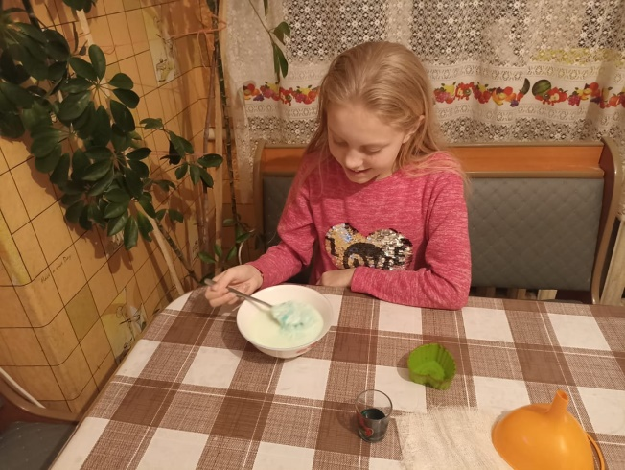 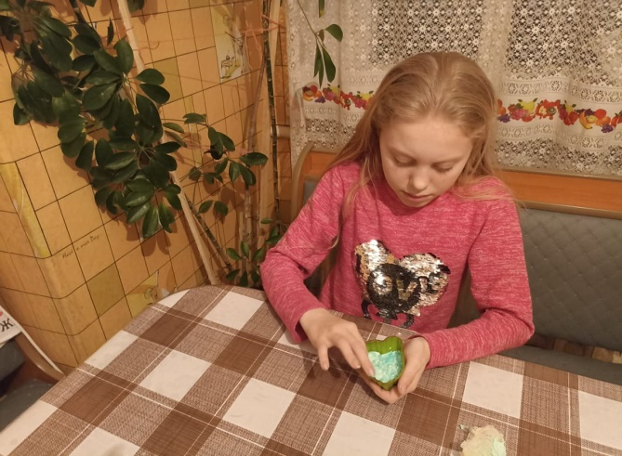

**Что наблюдаем:** через 48 часов мы достали готовую фигурку, она была твёрдой.

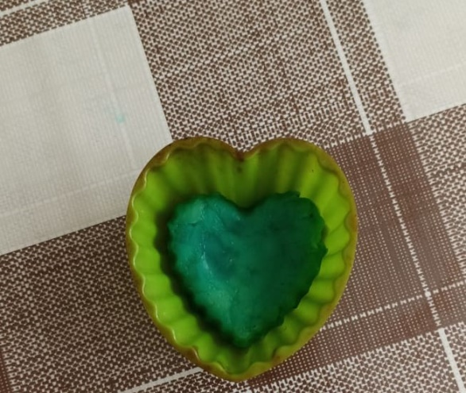 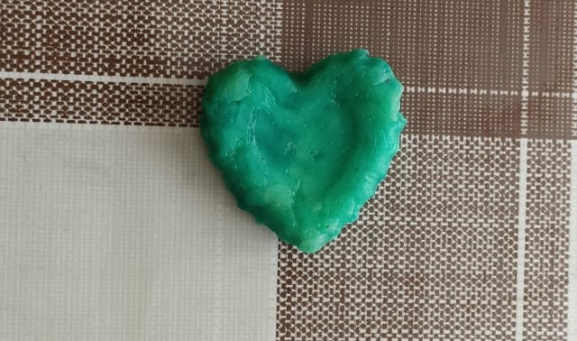

**Вывод:** все пластмассы состоят из молекул, которые организованы в длинные цепочки, называемые полимерами. В молоке содержится много молекул белка под названием казеин. Молекула казеина представляет собой мономер, а цепочка казеиновых мономеров представляет собой полимер. Когда добавили уксус в горячее молоко начали образовывать маленькие белые творожистые кусочки. Это происходит из-за того, что изменяется кислотность молока, молекулы казеина реорганизуются в длинные цепочки. Данный опыт можно применять на уроке химии при изучении белков, аминокислот, полимеров, а также на уроке биологии при изучении белков.